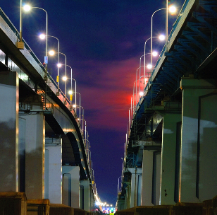  ピンクムーン狙いの琵琶湖大橋（2021.4撮影） | 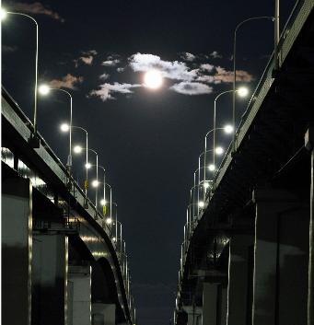  仲秋の名月と琵琶湖大橋（2021.9撮影）

